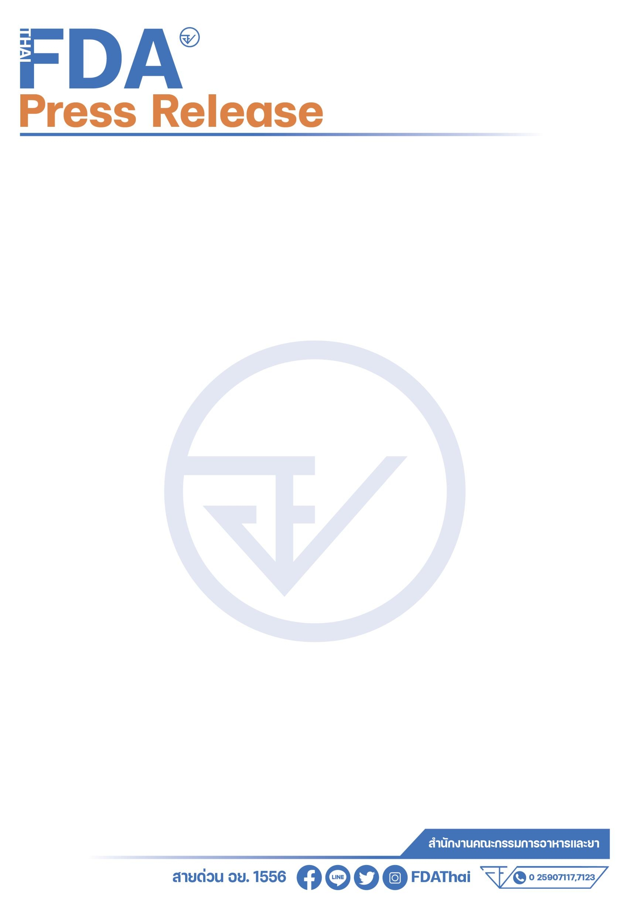

**อย แจ้งเตือน ระวังการนำยาติดตัวไปต่างประเทศ เสี่ยงถูกปรับและดำเนินคดี**

อย. เตือนคนไทยพกยารักษาโรคเดินทางต่างประเทศ ต้องตรวจสอบก่อนทุกครั้ง ห่วง “ยาธรรมดา”  
ในไทย อาจผิดกฎหมายในต่างแดน

**นายแพทย์สุรโชค ต่างวิวัฒน์ เลขาธิการคณะกรรมการอาหารและยา** ห่วงใยและแจ้งเตือนการเดินทางไปต่างประเทศพร้อม “ยารักษาโรค” ต้องระวังอย่างมาก เพราะแต่ละประเทศมีกฎเกณฑ์แตกต่างกัน โดยเฉพาะเรื่อง ยาเสพติด วัตถุออกฤทธิ์ หรือแม้แต่ยาสามัญบางตัวที่ในประเทศเรามองว่า “ธรรมดา” แต่ในบางประเทศ  
ถือว่าผิดกฎหมาย สำหรับแนวทางทั่วไปในการตรวจสอบยาเมื่อต้องเดินทางไปต่างประเทศ ได้แก่ 1. ตรวจสอบ  
สารออกฤทธิ์ (Active Ingredient) เน้นที่ “สารสำคัญ” ในตัวยา มากกว่าชื่อการค้า 2. ตรวจสอบประเทศปลายทางแต่ละประเทศมีการควบคุมหรือห้ามต่างกันในแต่ละประเทศ 3. ยาบางชนิดต้องแสดงใบสั่งแพทย์ชัดเจน ทั้งนี้ เอกสารที่ควรพกติดตัว ได้แก่ ใบรับรองแพทย์ (ระบุชื่อยา, ปริมาณ, เหตุผลการใช้) ฉลากยาเดิม (อย่าแบ่งใส่ซองไม่มียี่ห้อ) ถ้าจำเป็นอาจต้องขออนุญาตผ่านสถานทูตหรือหน่วยงานอาหาร-ยา ของประเทศปลายทาง

นอกจากนี้ การนำผลิตภัณฑ์จากกัญชา ไม่ว่าจะเป็นช่อดอกแห้ง น้ำมันกัญชา หรืออาหารที่มีกัญชา  
เป็นส่วนผสม ติดตัวไปต่างประเทศ อาจนำไปสู่บทลงโทษร้ายแรงในหลายประเทศ เนื่องจากกฎหมายของแต่ละประเทศแตกต่างกัน อาจส่งผลให้ถูกจับกุม ปรับ จำคุก ได้

**เลขาธิการฯ อย.** กล่าวต่อไปว่า หากมีรายชื่อยาเฉพาะที่ต้องการตรวจสอบ สามารถสอบถามเพิ่มเติมได้จากสถานทูต ประจำประเทศไทย หรือสำนักงานคณะกรรมการอาหารและยา ได้เพิ่มเติมทางเว็บไซต์ https://narcotic.fda.moph.go.th/news-update/news-update-27/

**วันที่เผยแพร่ข่าว 12 พฤษภาคม 2568 ข่าวแจก 149 / ปีงบประมาณ พ.ศ. 2568**